**7 Регулярные выражения**

Задание 1. Найти в тексте слова стоящие на начале и в конце предложений.

static void Main(string[] args)

{

Console.WriteLine("Введите предложение:");

string text = Console.ReadLine();

Regex reg = new Regex(@"^*\w*");

Match match = reg.Match(text);

Console.WriteLine("Первое слово в предложении: " +match.Value);

Regex reg2 = new Regex(@"\w*$");

Match match2 = reg2.Match(text);

Console.WriteLine("Последнее слово в предложении: " + match2.Value);

}

Таблица 1.1 – Входные и выходные данные

|  |  |
| --- | --- |
| Входные данные | Выходные данные |
| Жили были не тужили 4 друзей | Первое слово в предложении: Жили  Последнее слово в предложении: друзей |

Анализ результатов:

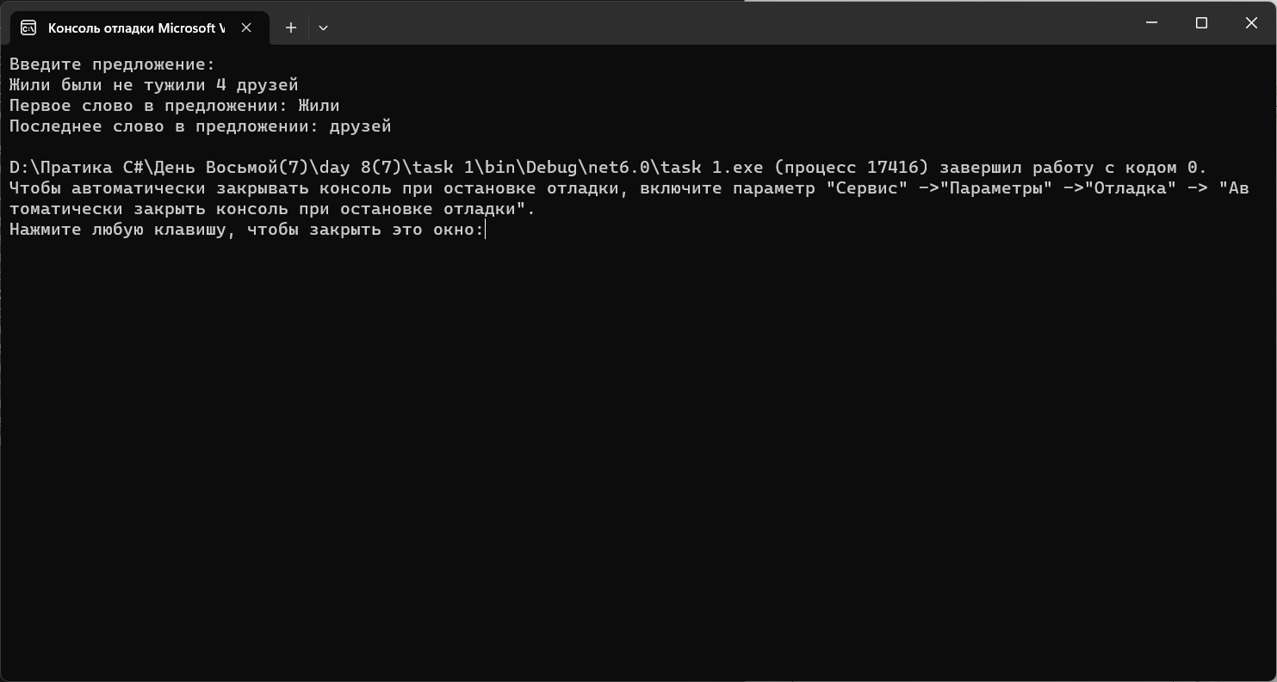

Рисунок 1.1 – Результат работы программы

Задание 2. Задан текст. Определить количество согласных букв в нем и

распечатать их.

static void Main(string[] args)

{

Console.WriteLine("Введите предложение:");

string text = Console.ReadLine();

Regex reg = new Regex(@"\d");

var matches = reg.Matches(text);

if (matches.Count > 0 )

{

foreach (Match match in matches)

Console.WriteLine(match.Value);

}

else { Console.WriteLine("Цифр нету."); }

}

Таблица 1.2 – Входные и выходные данные

|  |  |
| --- | --- |
| Входные данные | Выходные данные |
| 4 пакет 5 ложек 34облака2 | Цифры есть: 4 5 3 4 2 |

Анализ результатов:

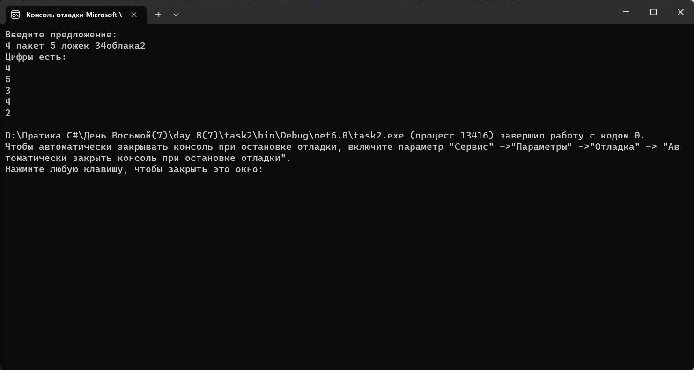

Рисунок 1.2 – Результат работы программы

работы программы